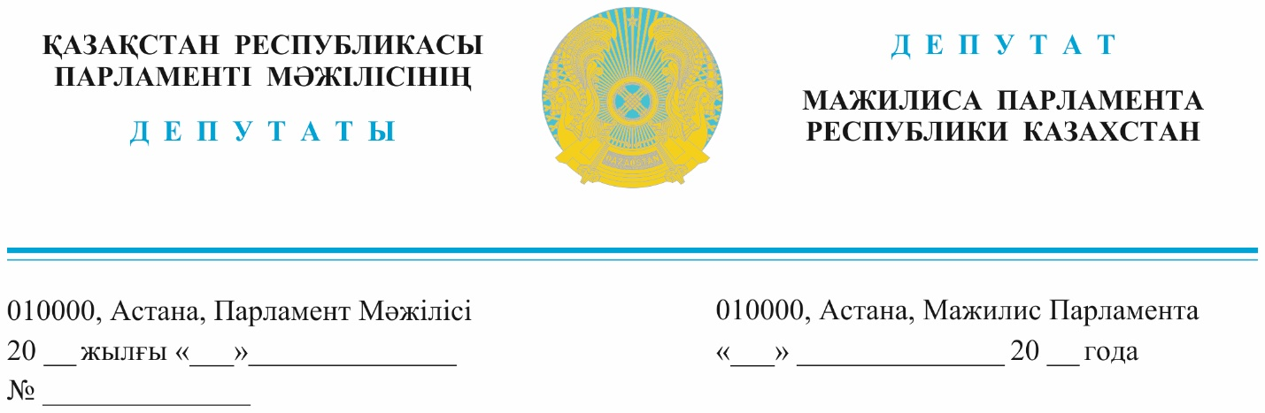

2024 жылғы 19 маусымда жарияланды
Қазақстан Республикасының
Өнеркәсіп және құрылыс министрі
Қ.Б.Шарлапаевқа

Депутаттық сауал

Құрметті Қанат Бисимбайұлы!

Мемлекеттің әлеуметтік саясатының маңызды бағыттарының бірі ел азаматтарын қолжетімді және сапалы тұрғын үймен қамтамасыз ету.
Бұл бағытта мемлекет басшысы тиісті мемлекеттік органдар мен қаржылық ұйымдардың алдына нақты міндеттер қойған.
Тәуелсіздіктің алғашқы жылдарынан бастап шалғайдағы жұрт нәпақа мен жұмыс іздеп қалаларға ағылды. Әсіресе, Алматыға. Оңтүстік мегаполиске ағылған көш тек Жетісу аймағынан ғана емес, бүкіл Қазақстанның түкпір-түкпірінен келді. Шамасы келгендері қалаға кірді, шамасы келмегендері бала-шағасымен қала маңындағы саяжайларға орналасты. Көпшілігі жылдар бойы кісі есігінде пәтер жалдап жүр. Үсті-үстіне құйылған көші-қон саясатында жүйесіздік орын алды. Нәтижесінде араға жылдар салып әлеуметтік тауқымет бой көрсетті. Қазіргі таңда Алматы облысында баспанасыздық проблемасы күн санап үдеп келеді.
Көші-қон ағыны мен демографиялық өсімнің әсерінен өңірдегі тұрғын үй кезегі жыл сайын 4-5 мың адамға артуда. Биылғы жылдың 1 мамырындағы мәлімет бойынша Алматы облысында үй кезегінде тұрғандардың саны 41,2 мың адамға жетті. Дәл осы өгізаяңмен жүретін болсақ өңір аз уақытта үлкен дағдарысқа тап болады.
Сөз жоқ, ірі қалалар мен облыс орталықтарында қолжетімді тұрғын үй салу – басым әлеуметтік міндеттердің бірі.
Осы орайда, ағымдағы жылы тұрғын үй құрылысын іске асыруға жалпы республика бойынша 272,0 млрд. теңге, оның ішінде Алматы облысы үшін 11,4 млрд. теңге көзделген.
Яғни, өзге облыстар үшін тұрғын үй сатып алуға қаражат айтарлықтай жоғары бөлінді. Мен Алматы облысынан халық саны әлдеқайда төмен өңірлерге қанша қаржы бөлінгенін арнайы жазбаша жолдаймын. Мәселен, Атырау – 707,6 мың халқы бар - 12,6 млрд. теңге; Ақтөбе - 942,7 мың халқы бар 13,7 млрд. теңге бөлінді; Қызылорда - 843,9 мың халқы бар 20,7 млрд. теңге; Павлодар – 753,6 халқы бар мың адамға 12,9 млрд. теңге. Жоғарыда аталған өңірлер үшін бұл қаражат 1,5 млн. халқы бар Алматы облысына қарағанда едәуір жоғары.
Қарастырылған қаражат басқа өңірлермен салыстырғанда халық санына пропорционалды емес екенін атап өткен жөн, өйткені Алматы облысы халқы өте тығыз орналасқан облыс болып табылады.
Алматы облысы халық саны (1537,9 мың адам) және халықтың әлеуметтік осал топтары азаматтарының саны (283,6 мың адам) бойынша республикада Алматы қаласы мен Түркістан облысынан кейін үшінші орында тұр.
2024 жылы 901,9 мың шаршы метр тұрғын үй салу жоспарлануда, оның ішінде бюджет есебінен 129,1 мың шаршы метрге 1618 пәтер (61 үй) салынбақ.
ҚР Үкіметінің экономикалық өсуді қамтамасыз ету жөніндегі бірінші кезектегі іс-қимыл жоспары шеңберінде 2024 жылы "Самұрық-Қазына"АҚ арқылы 272,0 млрд.теңге мөлшерінде қосымша қаржыландыру есебінен тұрғын үй құрылысы көлемін ұлғайту жөніндегі шара көзделген.
ҚР Өнеркәсіп және құрылыс министрлігі осы қаражаттан Алматы облысы үшін халықтың әлеуметтік осал топтарының азаматтары үшін 989 пәтерді сатып алуға 16,2 млрд. теңге қолдады.
Сондай-ақ, ҚР Өнеркәсіп және құрылыс министрінің 2023 жылғы 22 желтоқсандағы №11 бұйрығымен бекітілген Ережелердің талаптарына сәйкес келетін облыс аумағында 2 120 пәтерлі тұрғын үй бар екенін хабарлаймын.
Жоғарыда айтылғандарға байланысты өңірлер бөлінісінде республикалық бюджет қаражатынан пулды (272 млрд. теңге) қайта қарау және Алматы облысының (1,54 млн. халқы бар 700 пәтерге 11,4 млрд. теңге) қажеттілігі үшін қаржыландыруды ұлғайту, яғни қаражатты халық санына пропорционалды бөлу керек деп санаймын.
Бұл өңірдің әлеуметтік-экономикалық дамуын жақсартуға мүмкіндік береді.
Жоғарыда айтылғандардың негізінде халықтың әлеуметтік осал топтарының санаттарына пәтер сатып алу үшін қосымша қаржыландыру мәселесіне ықпал етуіңізді сұраймын!

Құрметпен,
«AMANAT» фракциясының мүшесі,
депутат Ж. Әшімжанов

«Ауыл» халықтық-демократиялық
патриоттық партиясы фракциясының мүшесі,
депутат А. Баққожаев

Қазақстан Халық партиясы
фракцясының мүшесі,
депутат Г. Танашева

Орын. Төкен. Н
Тел.74-62-52
Nurshat@parlam.kz

